实验二十 部署Zookeeper

20.1 实验目的
掌握Zookeeper集群安装部署，加深对Zookeeper相关概念的理解，熟练Zookeeper的一些常用Shell命令。

20.2 实验要求
部署三个节点的Zookeeper集群，通过Zookeeper客户端连接Zookeeper集群，并用Shell命令练习创建目录，查询目录等。

20.3 实验原理
Zookeeper 分布式服务框架是 Apache Hadoop 的一个子项目，它主要是用来解决分布式应用中经常遇到的一些数据管理问题，如：统一命名服务、状态同步服务、集群管理、分布式应用配置项的管理等。
ZooKeeper是以Fast Paxos算法为基础的。
Zookeeper集群的初始化过程：集群中所有机器以投票的方式（少数服从多数）选取某一台机器作为leader(领导者)，其余机器作为follower(追随者)。如果集群中只有一台机器，那么就这台机器就是leader，没有follower。
Zookeeper集群与客户端的交互：客户端可以在任意情况下Zookeeper集群中任意一台机器上进行读操作；但是写操作必须得到leader的同意后才能执行。
Zookeeper选取leader的核心算法思想：如果某服务器获得N/2 + 1票，则该服务器成为leader。N为集群中机器数量。为了避免出现两台服务器获得相同票数（N/2），应该确保N为奇数。因此构建Zookeeper集群最少需要3台机器。

20.4 实验步骤
本实验主要介绍Zookeeper的部署，Zookeeper一般部署奇数个节点，部署方法包主要含安装JDK、修改配置文件、启动测试三个步骤。

20.4.1 安装JDK
下载安装JDK。因为 Zookeeper 服务器在 JVM 上运行。

20.4.2 修改Zookeeper配置文件
修改Zookeeper的配置文件，如下：
在slave1上将Zookeeper 安装包zookeeper.3.4.6.tar.gz解压到/usr/cstor目录改名为zookeeper，并将zookeeper目录所属用户改成root:root。
tar -zxvf zookeeper.3.4.6.tar.gz -c /usr/cstor
mv zookeeper.3.4.6 zookeeper
chown -R root:root /usr/cstor/zookeeper
进入解压目录下，把conf目录下的zoo_sample.cfg 复制成zoo.cfg文件。
cd /usr/cstor/zookeeper/conf
cp zoo_sample.cfg zoo.cfg
打开zoo.cfg并修改和添加配置项目，如下：
# The number of milliseconds of each tick
tickTime=2000
# The number of ticks that the initial
# synchronization phase can take
initLimit=10
# The number of ticks that can pass between
# sending a request and getting an acknowledgement
syncLimit=5
# the port at which the clients will connect
clientPort=2181
# the directory where the snapshot is stored.
dataDir=/usr/cstor/zookeeper/data
dataLogDir=/usr/cstor/zookeeper/log
server.1=slave1:2888:3888
server.2=slave2:2888:3888
server.3=slave3:2888:3888
新建两个目录
mkdir /usr/cstor/zookeeper/{data,log}
将/usr/cstor/zookeeper目录传到另外两台机器上。
scp -r /usr/cstor/zookeeper root@slave2:/usr/cstor
scp -r /usr/cstor/zookeeper root@slave3:/usr/cstor
分别在三个节点上的/usr/local/zookeeper/data目录下创建一个文件：myid
vi /usr/cstor/zookeeper/data/myid
分别在myid上按照配置文件的server.<id>中id的数值，在不同机器上的该文 件中填写相应过的值，如下：
slave1 的myid内容为1
slave2 的myid内容为2
slave3 的myid内容为3

20.4.3 启动Zookeeper集群
然后，启动Zookeeper集群，进入客户端验证部署完成。
分别在三个节点进入bin目录，启动Zookeeper服务进程：
cd /usr/cstor/zookeeper/bin
./zkServer.sh start
在各机器上依次执行脚本，查看Zookeeper状态信息，两个节点是follower状态，一个节点是leader状态：
./zkServer.sh status
在其中一台机器上执行客户端脚本：
./zkCli.sh -server slave1:2181,slave2:2181,slave3:2181
在客户端shell下执行创建目录命令：
create /testZk ""
向/testZk目录写数据：
set /testZk 'aaa'
读取/testZk目录数据：
get /testZk
删除/testZk目录：
rmr /testZk
在客户端shell下用quit命令退出客户端：
quit

20.5 实验结果
各个节点执行jps命令查看Java进程，有QuorumPeerMain进程代表该节点Zookeeper安装成功：

图20-1 Zookeeper进程图

在客户端shell下查看Zookeeper集群目录,输入命令：ls /，查看Zookeeper集群目录列表结果如下：
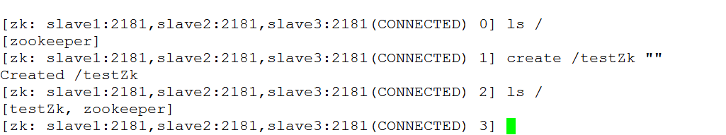
图20-2 Zookeeper客户端结果图
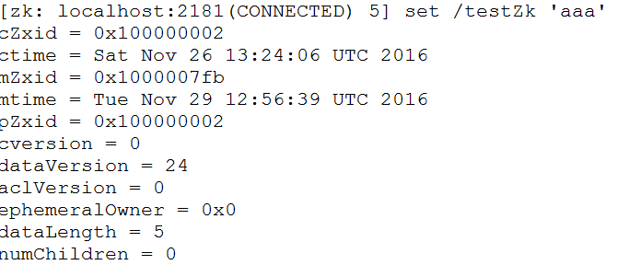
图20-3 Zookeeper客户端写数据
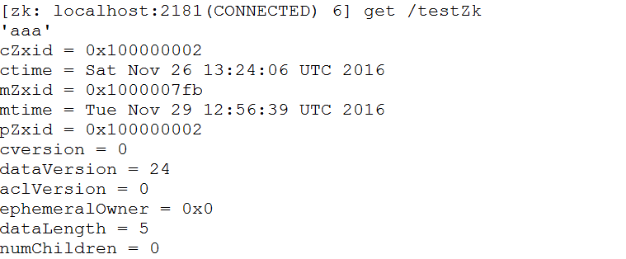
图20-4 Zookeeper客户端读数据

